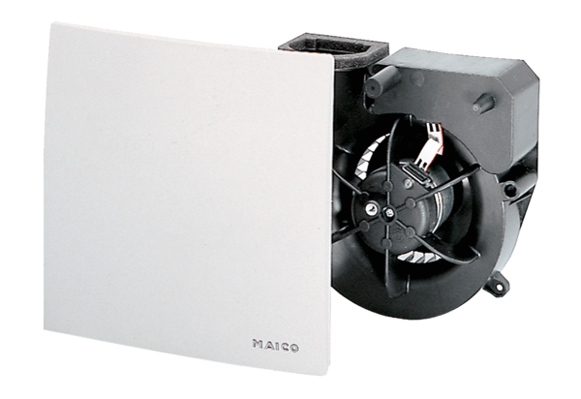Wkład wentylatora ER 100 FOpakowanie jednostkowe: 1 sztukaAsortyment: B
Numer artykułu: 0084.0132Producent: MAICO

